Wat een bouwwerk, toetswijzer

Aan de hand van jullie vragen kwam ik tot deze toetswijzer.

1. 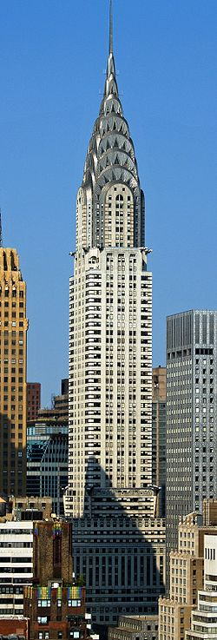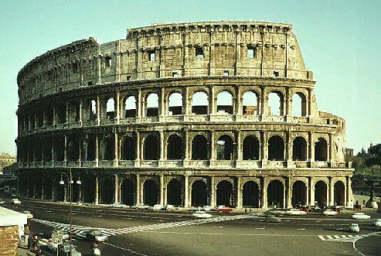Wat weet je over deze gebouwen. De naam? De plaats? De functie? Kenmerk?

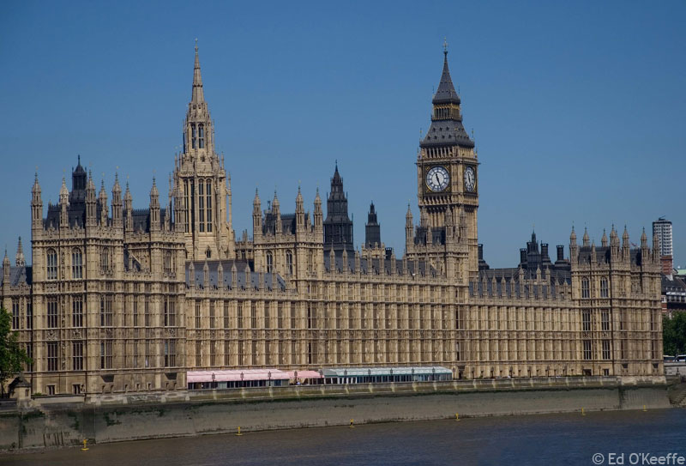N

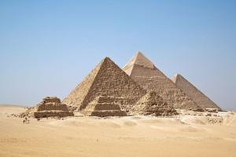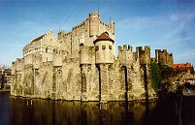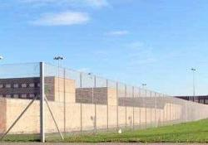

1. Herken de werken van volgende architecten: Gaudi, Le Corbusier, Eiffel, Wright

|  |  |
| --- | --- |
| http://upload.wikimedia.org/wikipedia/commons/thumb/a/a8/Tour_Eiffel_Wikimedia_Commons.jpg/264px-Tour_Eiffel_Wikimedia_Commons.jpghttp://www.enforex.com/img/antonio-gaudi.jpg | http://ginamcmurtreyinteriors.com/wp-content/uploads/2012/05/about_us_frank_lloyd_wright.jpghttp://www.bluffton.edu/~sullivanm/france/poissy/savoye/bannerindex.jpg |
|  |  |

1. Waar kunnen architecten hun inspiratie halen?
2. Herken: schets, computermodel, maquette:
3. Gebouwen en hun omgeving : hoe past een architect een woning aan aan het klimaat? Welke grondstoffen worden gebruikt en waarom?
4. Wonen in de toekomst: Aan welke drie oplossingen wordt gewerkt. Hoe noemen ze? Wat is de bedoeling, wat is het nadeel? Wat is het voordeel?
5. Wat is Art nouveau?
   1. Kenmerk:
   2. Bekende architect:
   3. Een bekend werk:
6. Kijk ook eens naar de Letterkast! Dit is de korte inhoud van het bundeltje.
7. Je studeert aan de hand van deze toetswijzer:
   1. Heb je voldoende herhaald?
   2. Heb je alle antwoorden neergeschreven of aangeduid?
   3. Heb je een schema proberen maken? (Denk aan de mindmap)
   4. Heb je ook de vragen proberen toe te passen op andere gebouwen? Bijvoorbeeld: zou je de functie herkennen van gebouwen die niet in het bundeltje staan? Dan pas beheers je de leerstof.

Veel succes!